



Diseñamos nuestro programa en Scratch
Pseudocódigo



Ficha para realizar un programa en Scratch
Alumno / Alumna: |  | Fecha: | Colegio: | Curso: | Grupo:
Descripción del proyecto:

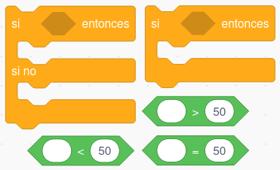    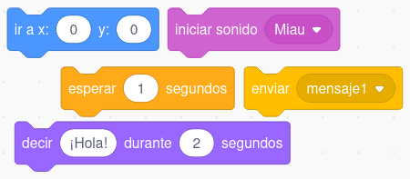  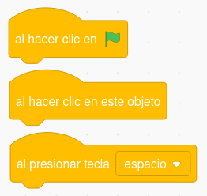  Objeto o Fondo | ¿Qué quiero que haga? | ¿Cuándo quiero que lo haga? | 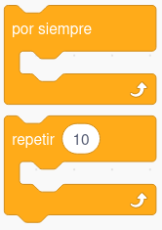  ¿Durante cuánto tiempo o cuántas veces? | ¿Con qué condiciones ocurrirá?
Borra este texto y añade tantas filas como objetos o fondos quieras analizar.
Comentarios:

Enlaces recursos reproducibles

Enlaces a documentos de descarga



